DEMO React Flow

# Tổng quan các widget hỗ trợ

# Lưu ý về các chú thích

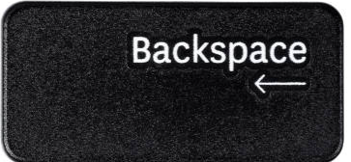  
  
=> Dùng **Backspace** để xóa node và xóa widget

# 

* Line **“Màu Xanh”** => Success Line
* Line **“Màu Đỏ”** => Error Line

## Sidebar

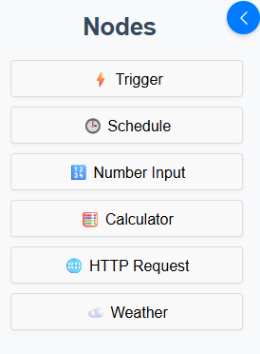  
=> Hỗ trợ **Widget**Dưới đây là giải thích ngắn gọn về tính năng của từng widget (nút) này:

* **Trigger:** Nút này thường đại diện cho một **điểm khởi đầu** hoặc một **sự kiện kích hoạt** (trigger event) một luồng công việc. Ví dụ: khi một điều kiện nào đó xảy ra, luồng sẽ bắt đầu.
* **Schedule:** Nút này cho phép bạn thiết lập một **lịch trình định kỳ** để kích hoạt một hành động hoặc một phần của luồng. Ví dụ: chạy vào lúc 8 giờ sáng mỗi ngày, hoặc mỗi tuần một lần.
* **Number Input:** Nút này có thể đại diện cho việc **nhận một giá trị đầu vào là số** từ người dùng hoặc từ một nguồn nào đó, để sử dụng trong các tính toán hoặc logic tiếp theo của luồng.
* **Calculator:** Nút này dùng để thực hiện các **phép tính toán học** trên các giá trị đã cho. Ví dụ: cộng, trừ, nhân, chia, hoặc các phép tính phức tạp hơn.
* **HTTP Request:** Nút này cho phép bạn **gửi một yêu cầu HTTP** (ví dụ: GET, POST) đến một máy chủ web hoặc API bên ngoài. Điều này thường dùng để lấy dữ liệu từ internet hoặc gửi dữ liệu đi.
* **Weather:** Nút này có lẽ dùng để **truy xuất dữ liệu thời tiết** từ một dịch vụ thời tiết, dựa trên vị trí hoặc các tham số khác. Dữ liệu này sau đó có thể được sử dụng trong luồng (ví dụ: gửi thông báo nếu trời mưa).

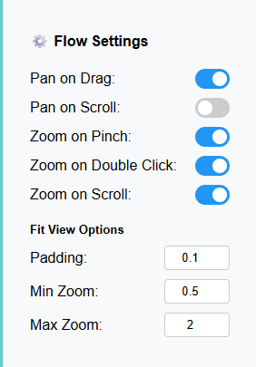  
=> Hỗ trợ Setting cho **Canvas  
  
Flow Settings** (Cài đặt luồng/dòng chảy)

* **Pan on Drag:** Bật/Tắt chức năng **kéo màn hình (pan)** bằng cách giữ chuột và kéo.
* **Pan on Scroll:** Bật/Tắt chức năng **kéo màn hình (pan)** khi cuộn chuột (thay vì phóng to/thu nhỏ).
* **Zoom on Pinch:** Bật/Tắt chức năng **phóng to/thu nhỏ (zoom)** bằng cách "chụm" (pinch) trên màn hình cảm ứng hoặc touchpad.
* **Zoom on Double Click:** Bật/Tắt chức năng **phóng to/thu nhỏ (zoom)** khi nhấp đúp chuột.
* **Zoom on Scroll:** Bật/Tắt chức năng **phóng to/thu nhỏ (zoom)** khi cuộn chuột.

**Fit View Options** (Tùy chọn hiển thị vừa vặn)

Các cài đặt này ảnh hưởng đến cách khung nhìn (view) được điều chỉnh để hiển thị toàn bộ nội dung một cách phù hợp.

* **Padding:** Khoảng đệm (margin) xung quanh nội dung khi hiển thị vừa vặn (ví dụ: khi bạn nhấn một nút "Fit to View"). Giá trị 0.1 có thể nghĩa là 10% khoảng trống xung quanh.
* **Min Zoom:** Mức **phóng to tối thiểu** cho phép. Giá trị 0.5 có thể nghĩa là tối thiểu 50% kích thước gốc.
* **Max Zoom:** Mức **phóng to tối đa** cho phép. Giá trị 2 có thể nghĩa là tối đa 200% kích thước gốc.

1. Widget Trigger

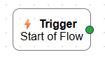  
Sử dụng để thực hiện khi chạy flow

Những lưu ý khi ùng widget:

* 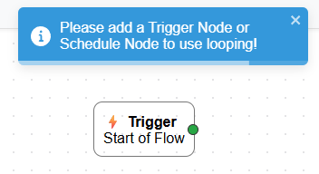  
    
  => Nếu không có kết nối với widget khác sẽ không thể Run

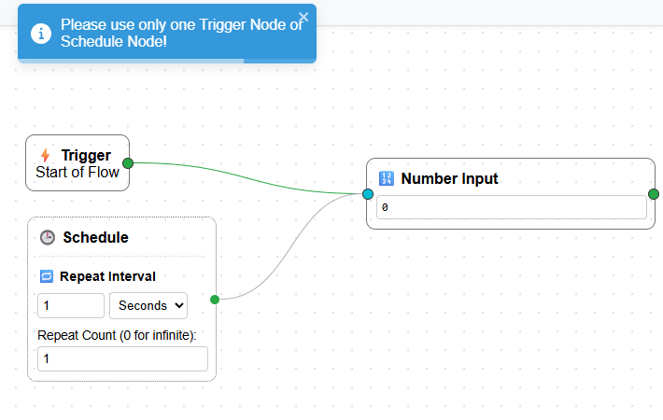  
=> Không thể **cùng lúc** dùng 2 widget khởi chạy trong flow

1. Widget Schedule

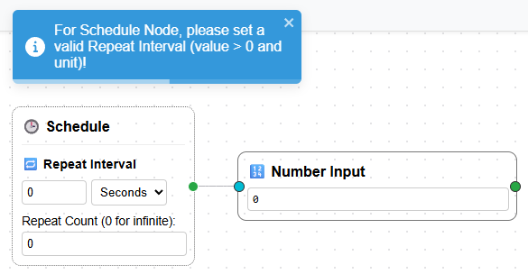  
=> Yêu cầu thông số **> 0**

1. Widget Number Input

* 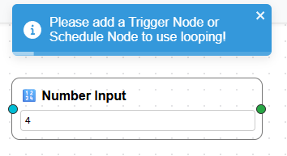  
  => Tất cả widger muốn chạy cần có **Widget Trigger** hoặc **Schedule**

1. Widget Calculator  
   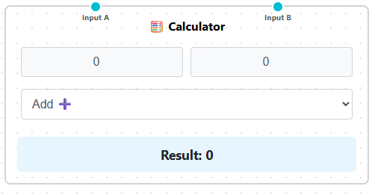
2. HTTP Request

* 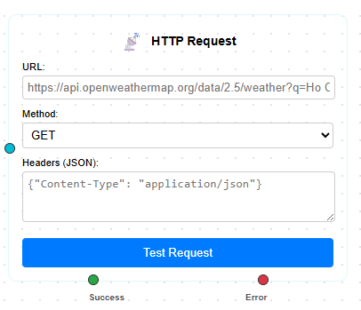  
  => Nên sử dụng **GET** để gọi API Thời tiết  
  **https://api.openweathermap.org/data/2.5/weather?q=Ho Chi Minh City,vn&appid=22ab4e74d9c3ae0513dab6dc0895c8d1&units=metric&lang=vi**Sử dụng method khác sẽ gặp lôpix **CORS**

1. Weather  
   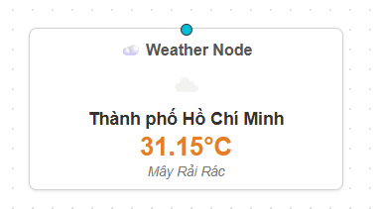

# Clip Demo sẽ được cung cấp kèm Document